Отчёт о лабораторной работе
Лабораторная работа 3
Андрюшин Никита Сергеевич
Содержание

1 Цель работы
Изучение посредством Wireshark кадров Ethernet, анализ PDU протоколов транспортного и прикладного уровней стека TCP/IP.

2 Выполнение
Пропишем команду ipconfig. В качестве вывода мы получим различные соединения, в том числе наше активное (последнее). Из получаемой информации видим ipv6 адрес, ipv4 адрес, маску подсети и основной шлюз (рис. 1).
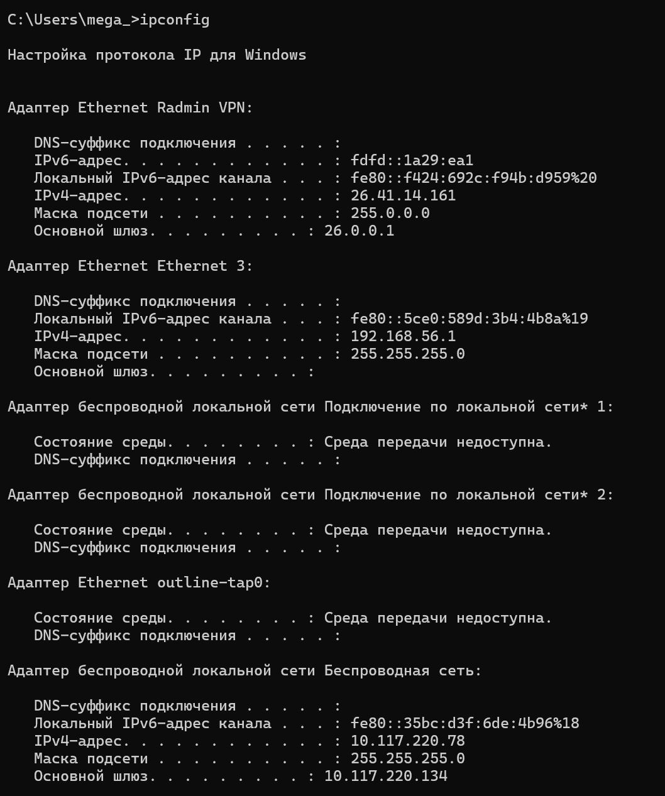
Рис. 1: ipconfig
Указав к ipconfig ключ /all, мы получим более подробную информацию, в том числе физический адрес (mac). В нашем случае mac адрес имеет вид 74-04-f1-d0-d0-45. Первые 3 байта - это идентификатор производителя, а остальные 3 - интерфейса. В первом байте (74) зашита информация о том, что адрес индивидуальный, и что является глобально администрируемым, поскольку последние 2 бита 74 в двоичной системе, если переводить из hex, равны нулям (рис. 2).
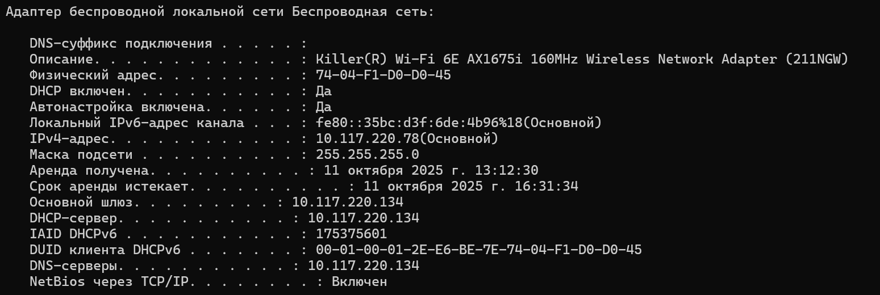
Рис. 2: ipconfig /all
Откроем wireshark и выберем сетевое подключение, которое активно. В нашем случае, это беспроводная сеть (рис. 3).
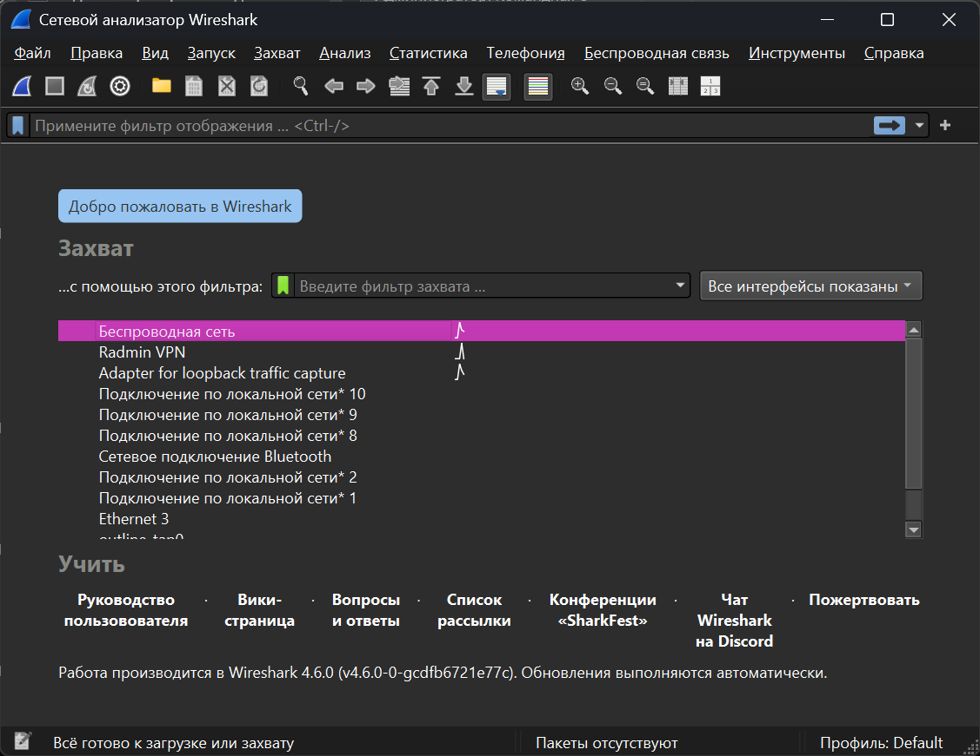
Рис. 3: Выбор соединения
Так выглядит сам интерфейс (рис. 4).
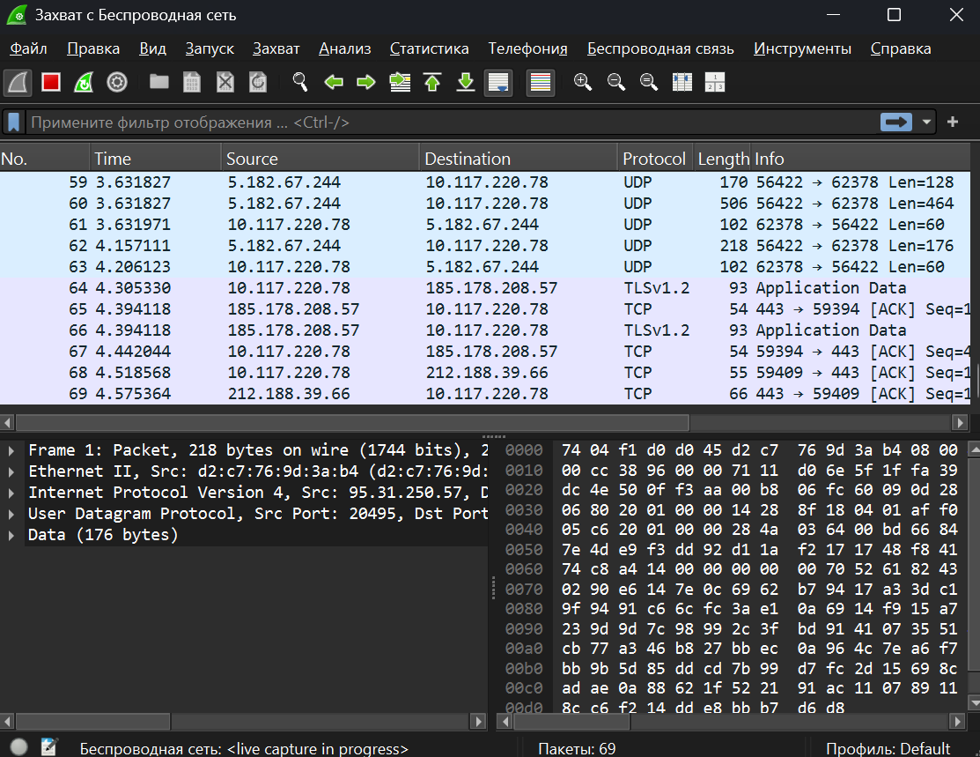
Рис. 4: Wireshark
Попробуем пинганутся к шлюзу, адрес которого мы получили в самом начале (рис. 5).
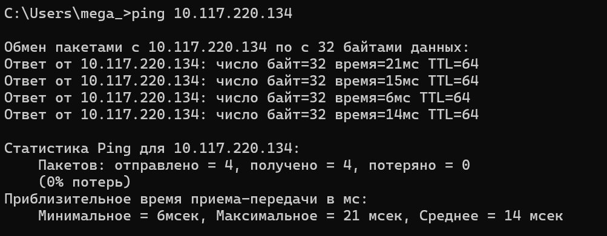
Рис. 5: ping
Переходим обратно в wireshark и посмотрим на icmp пакеты. Поскольку было передано 4 пакета, то мы видим 8 записей (на каждый пакет получение и отправка) (рис. 6).
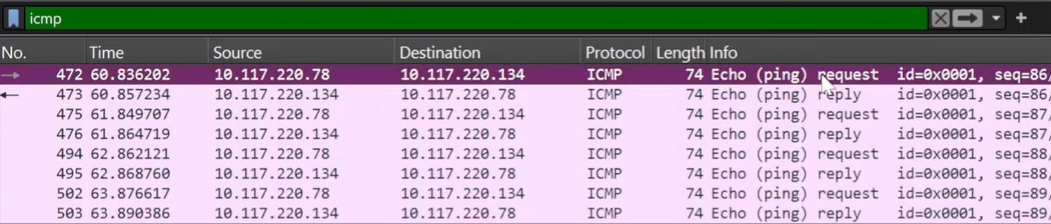
Рис. 6: icmp
Изучим самый первый, исходящий пакет. Как видим, длина фрейма составляет 74 байта, используется тип ethernet 2 и мы так же можем видеть физические адреса отправителя (то есть наш) и получателя (то есть шлюза). Оба адреса являются индивидуальными и глобально администрируемыми (рис. 7).
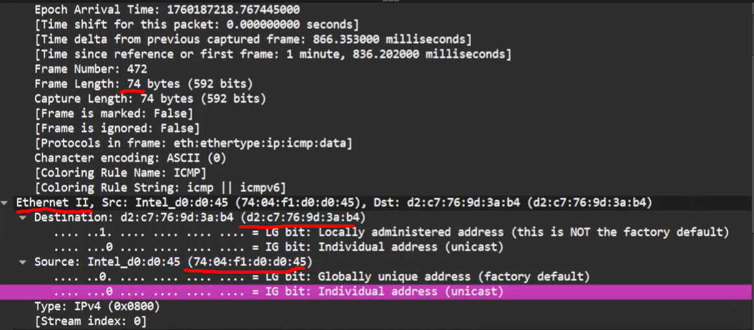
Рис. 7: Анализ исходящего пакета
Теперь посмотрим на ответный фрейм. Он, по сути, практически не отличается от исходящего, только адреса отправителя и получателя поменяны местами (рис. 8).
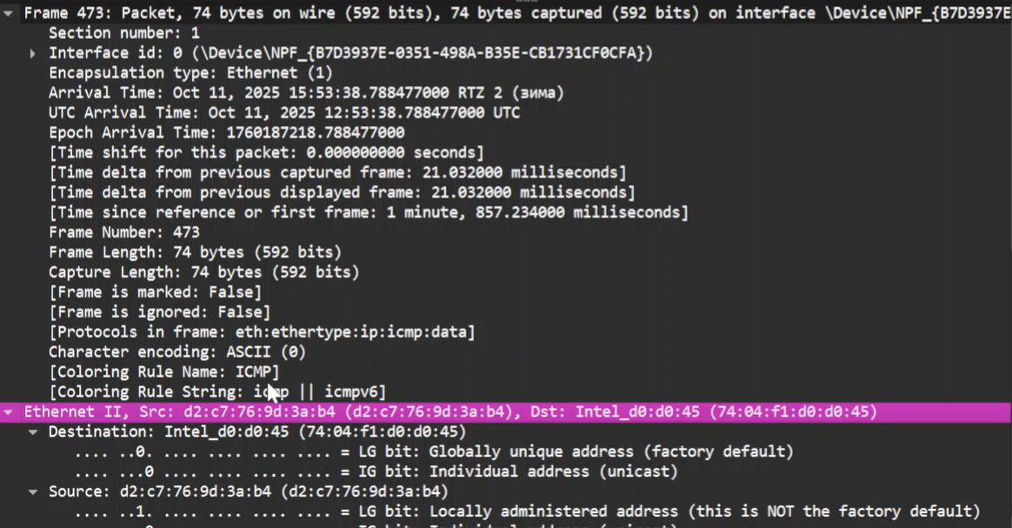
Рис. 8: Анализ входящего пакета
Посмотрим теперь на arp пакеты. Как видим, в них не так много информации. Они отвечают за получение физического адреса. Так, мы видим, что первый arp пакет пытается получить адрес нашего устройства (рис. 9).
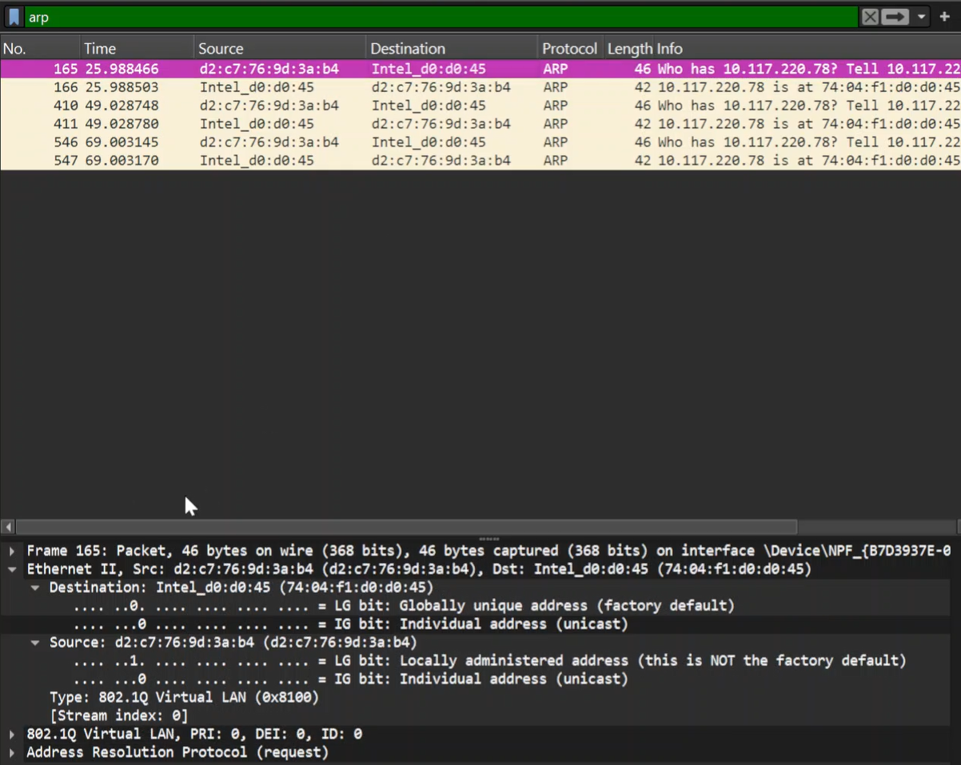
Рис. 9: arp
Второй arp пакет является обратным, то есть мы получаем адрес шлюза. В обоих случаях в заголовке ethernet 2 хранится физический адрес обоих устройств, но в первом случае тип является vlan, а во втором - arp (рис. 10).
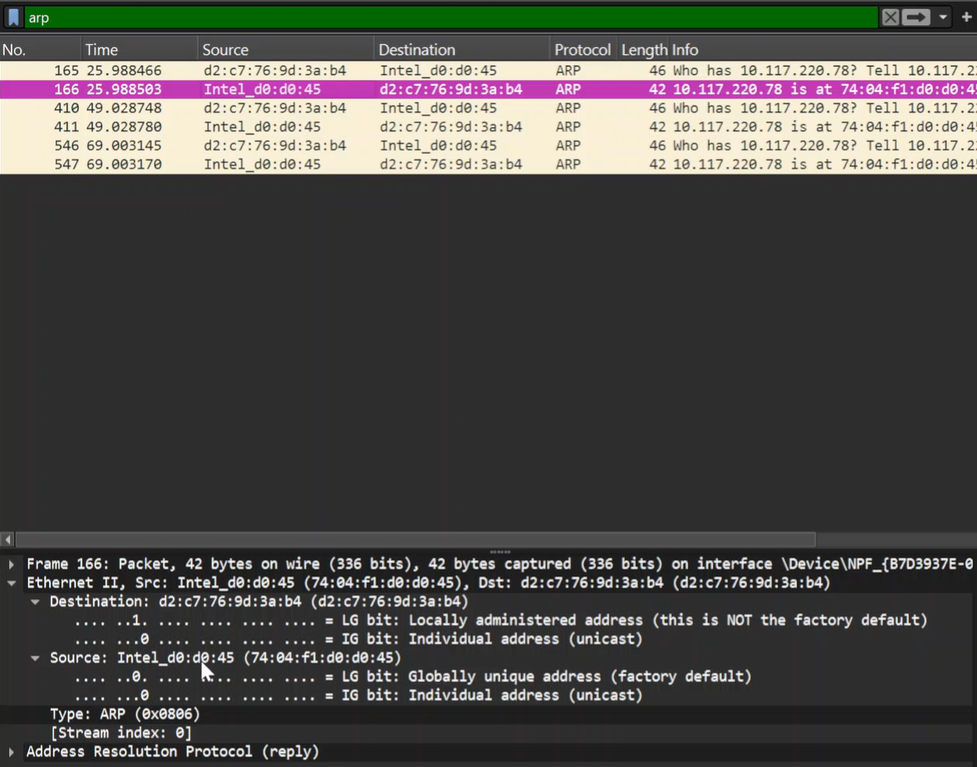
Рис. 10: Второй arp пакет
Теперь пинганём яндекс (рис. 11).
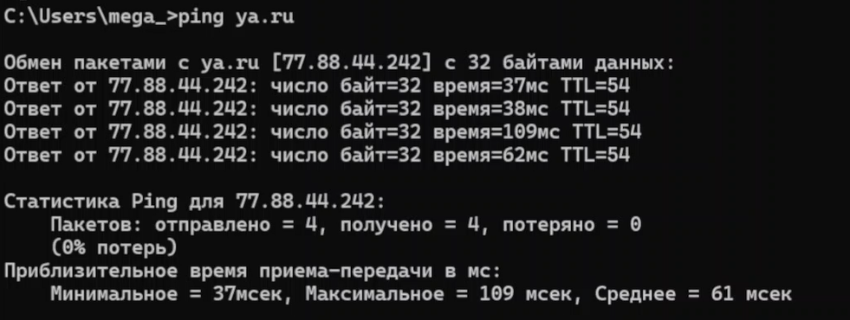
Рис. 11: ping ya.ru
Посмотрм на arp пакеты. Как видим, их 2. Как и в прошлый раз, клиент и шлюз пытаются обменяться физическими адресами (рис. 12).
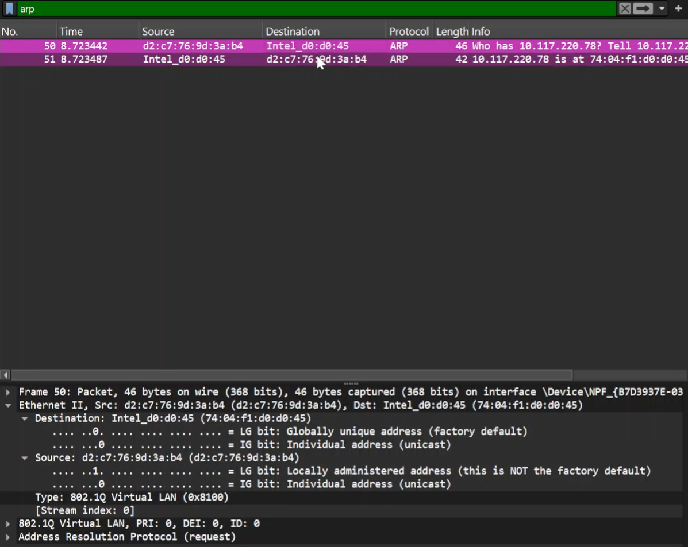
Рис. 12: arp пакеты
Второй arp пакет отличается, как обычно, только направлением (рис. 13).
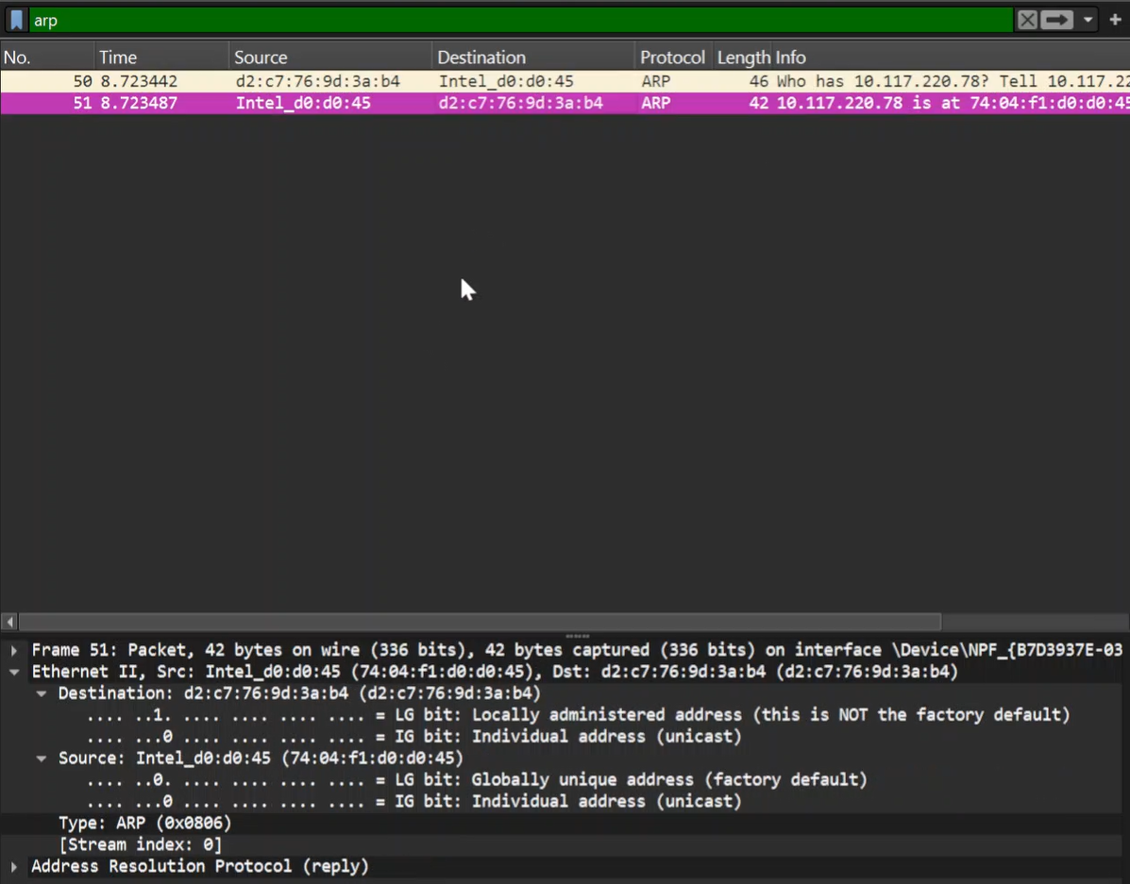
Рис. 13: Второй arp пакет
Теперь посмотрим на icmp пакеты. их как обычно 8. Как видим, тут уже есть небольшая разница. Теперь мы обращаемся не к шлюзу, а прямо к серверу яндекса. Мы можем видеть, что ip другой. Однако, в рамках ethernet 2 мы всё ещё общаемся со шлюзом (рис. 14).
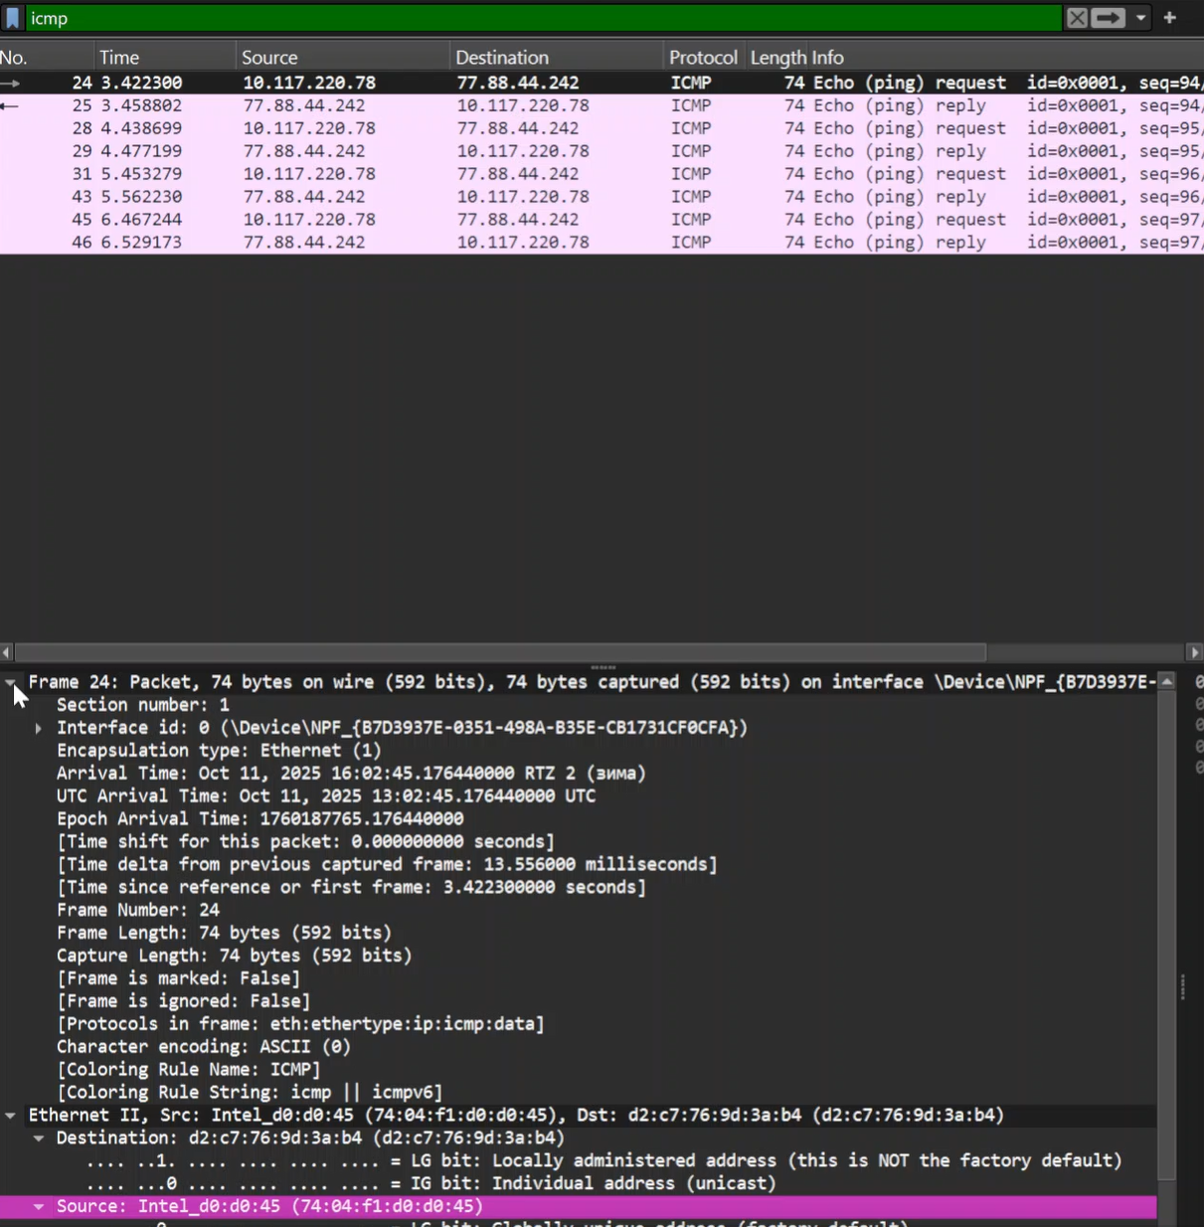
Рис. 14: Исходящий пакет icmp
Входящий пакет icmp, то есть, ответный, не будет сильно отличаться от входящего, только направлением (рис. 15).
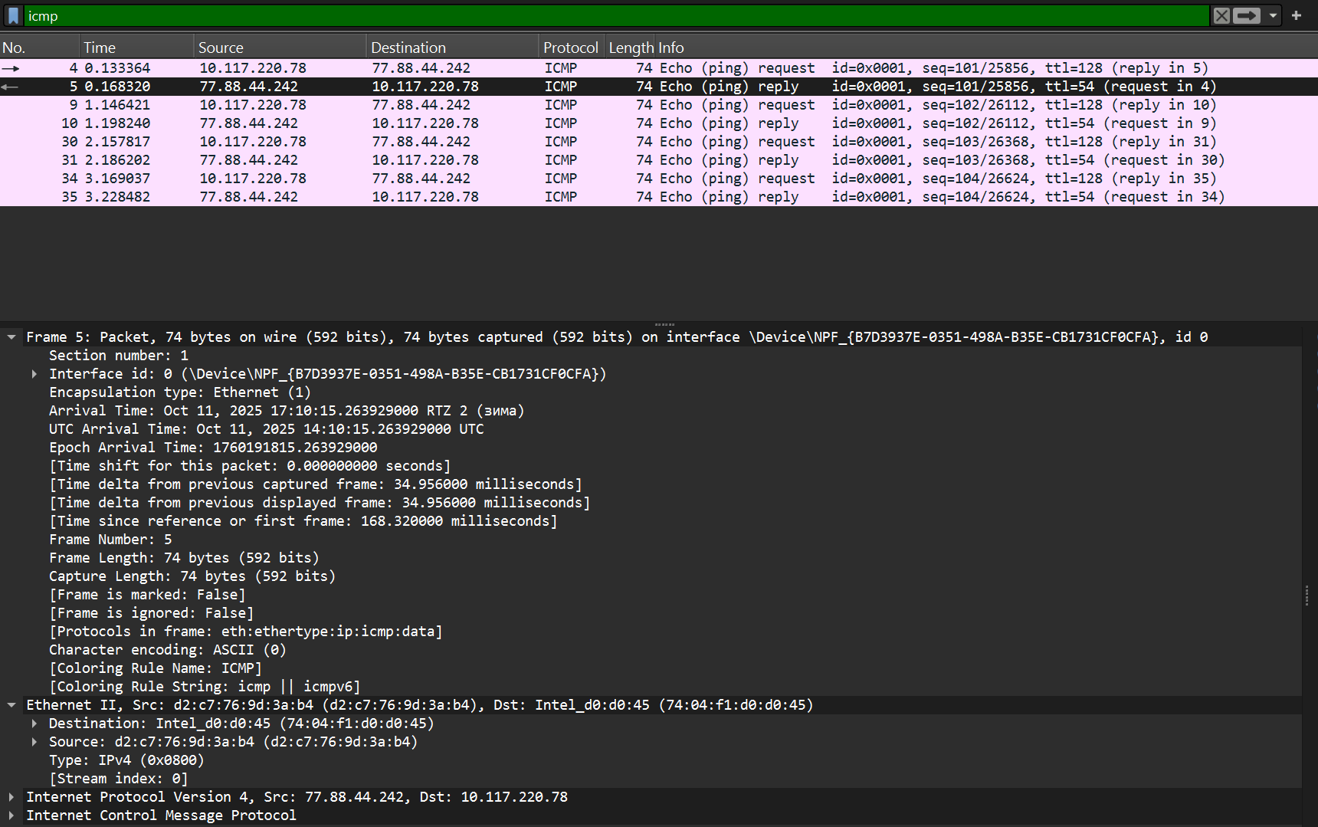
Рис. 15: Входящий пакет icmp
Посетим сайт по протоколу http (рис. 16).
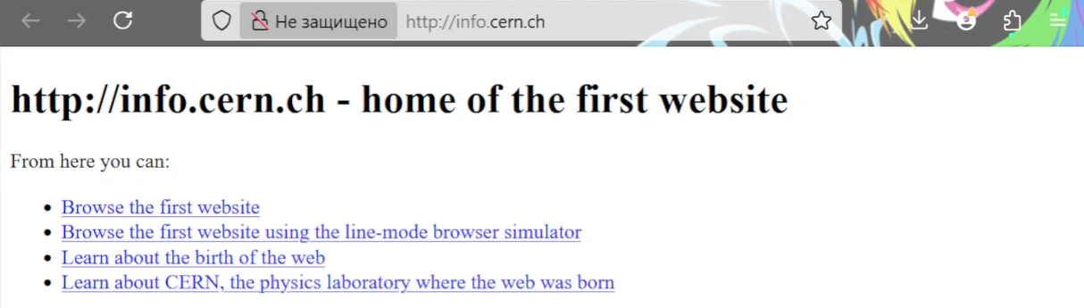
Рис. 16: Подключение по http
Посмотрим на http пакеты. Как видим, они есть и входящие, и исходящие. Работает http поверх tcp. Мы видим, что информация в разделе о tcp говорит о входящем и исходящем портах, о длине сегмента, флагах и чексумме (рис. 17).
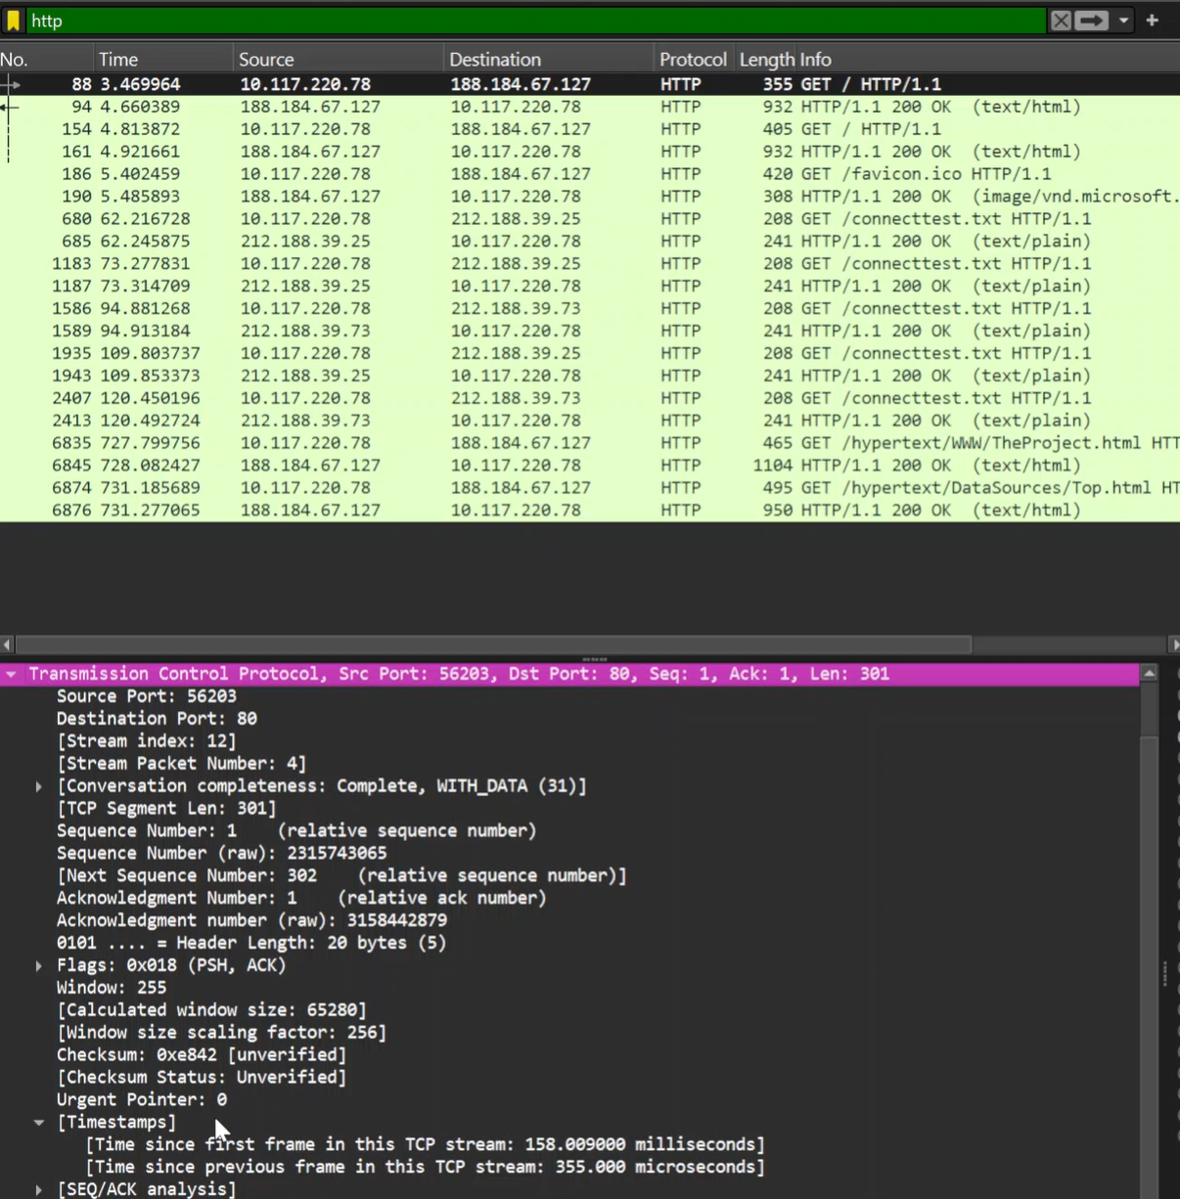
Рис. 17: Исходящий http пакет
Входящий пакет же будет отличаться тем, что длина сегмента и чексумма будут другие, а порты поменяются местами (рис. 18).
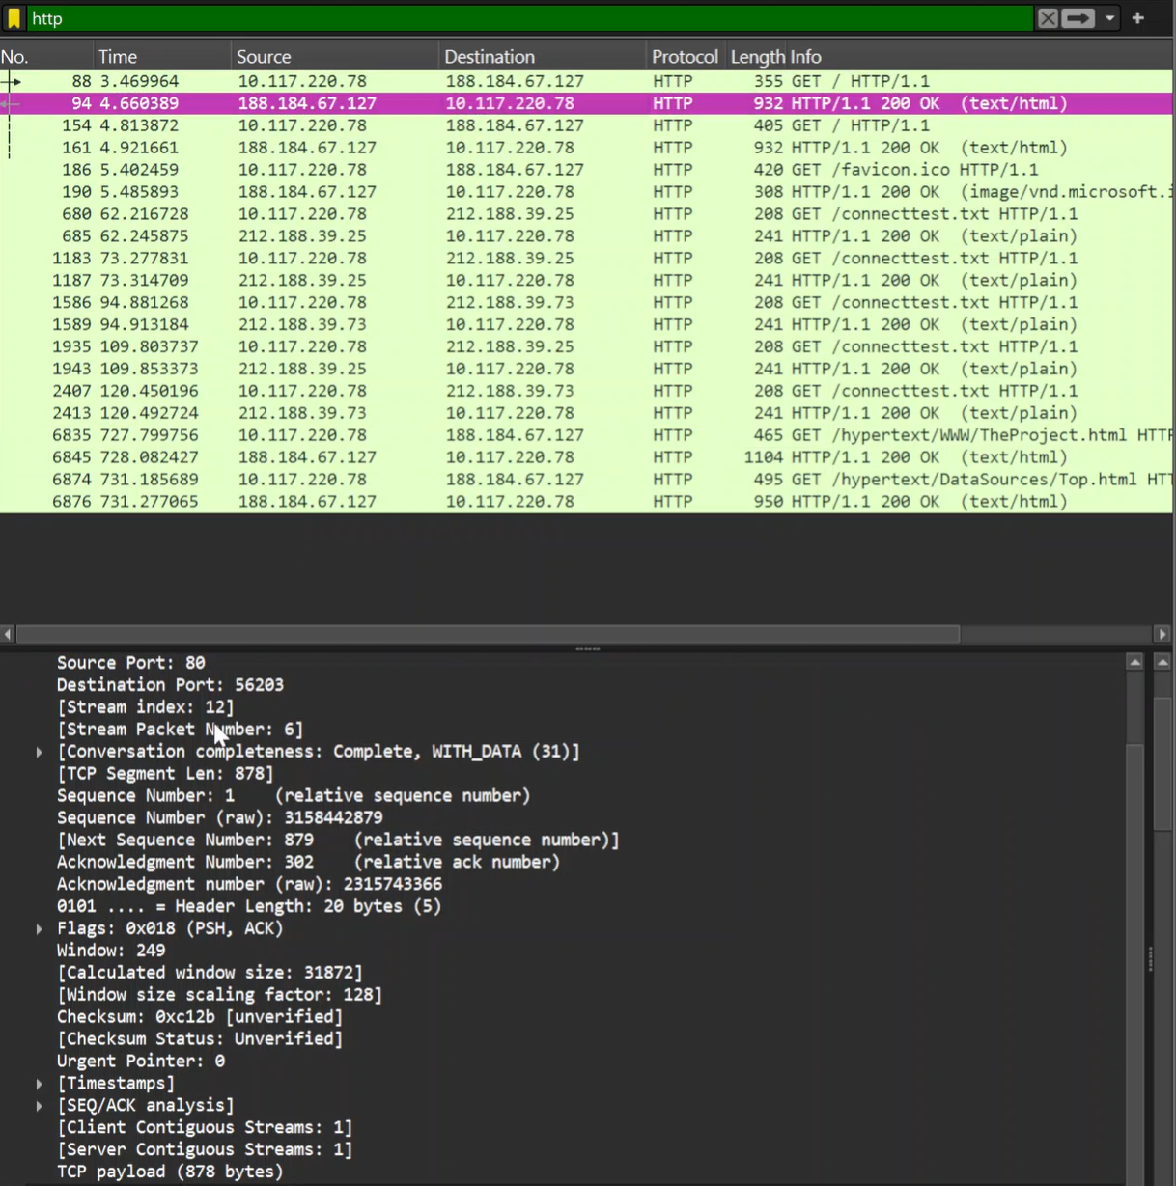
Рис. 18: Входящий http пакет
Теперь рассмотрим dns пакеты. Они уже работают по udp. Сам раздел по udp даёт не так много информации, как tcp, однако информация о портах, длине и чексумме присутствует (рис. 19).
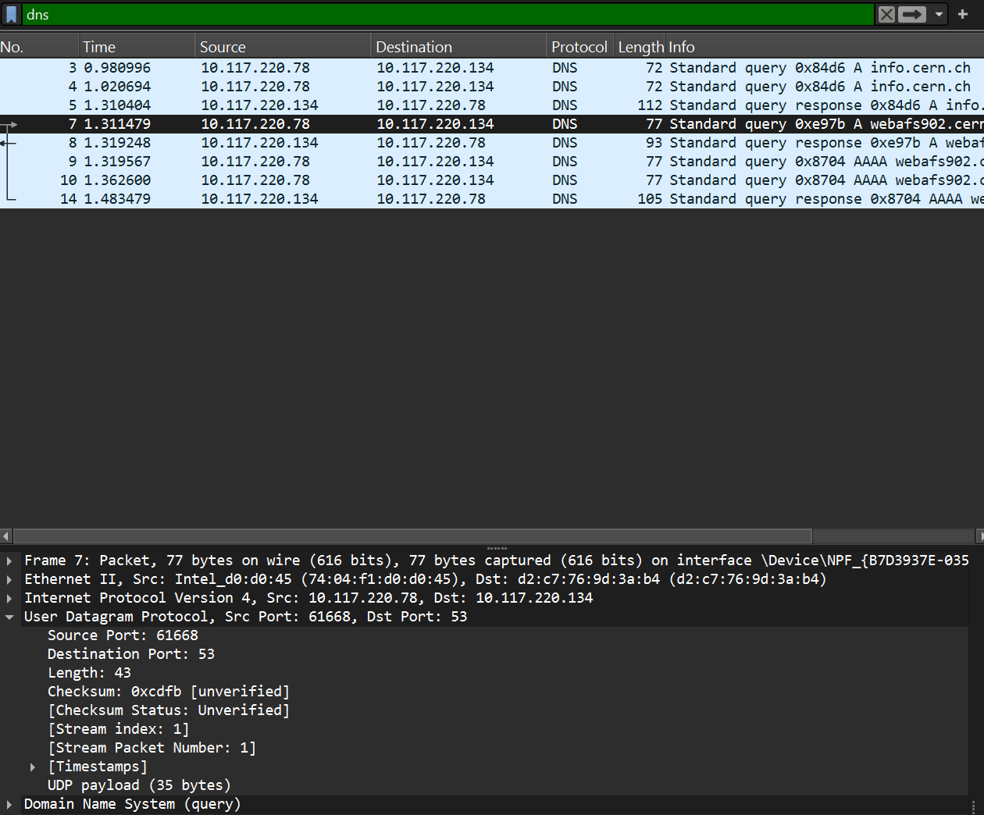
Рис. 19: Исходящий dns пакет
Входящий пакет с точки зрения udp будет отличаться поменянными местами портами, чексуммой и длиной (рис. 20).
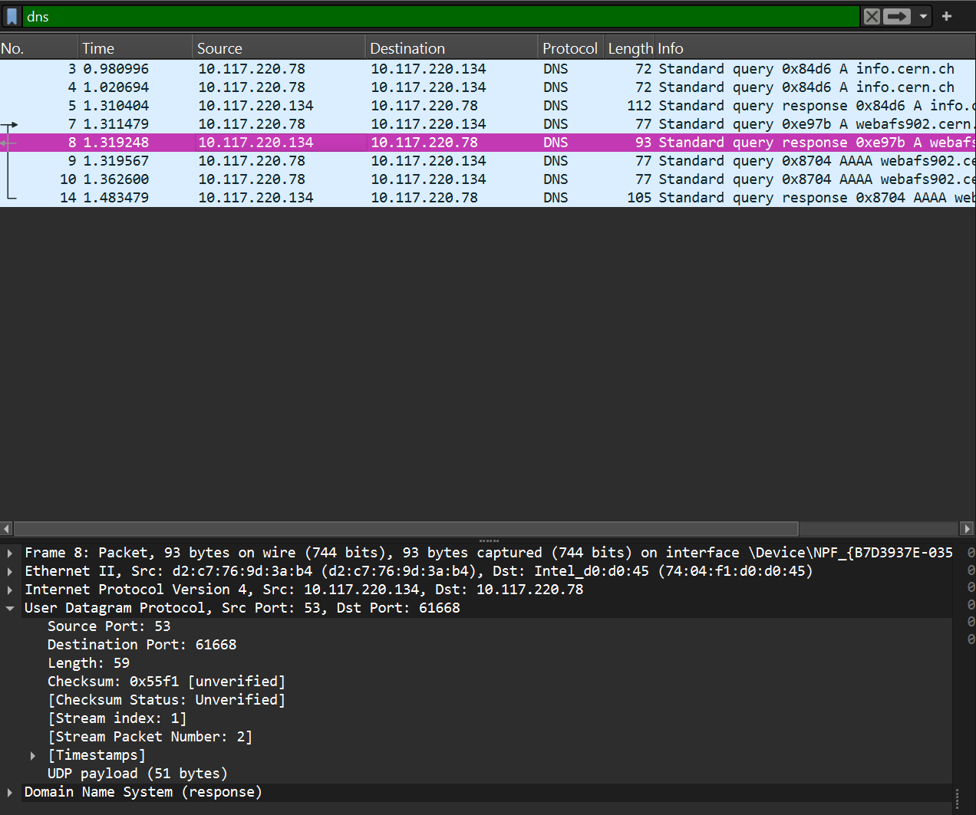
Рис. 20: Входящий dns пакет
Теперь рассмотрим quic. Он работает поверх udp, и в рамках уровня udp содержит примерно ту же информацию, что и dns (рис. 21).
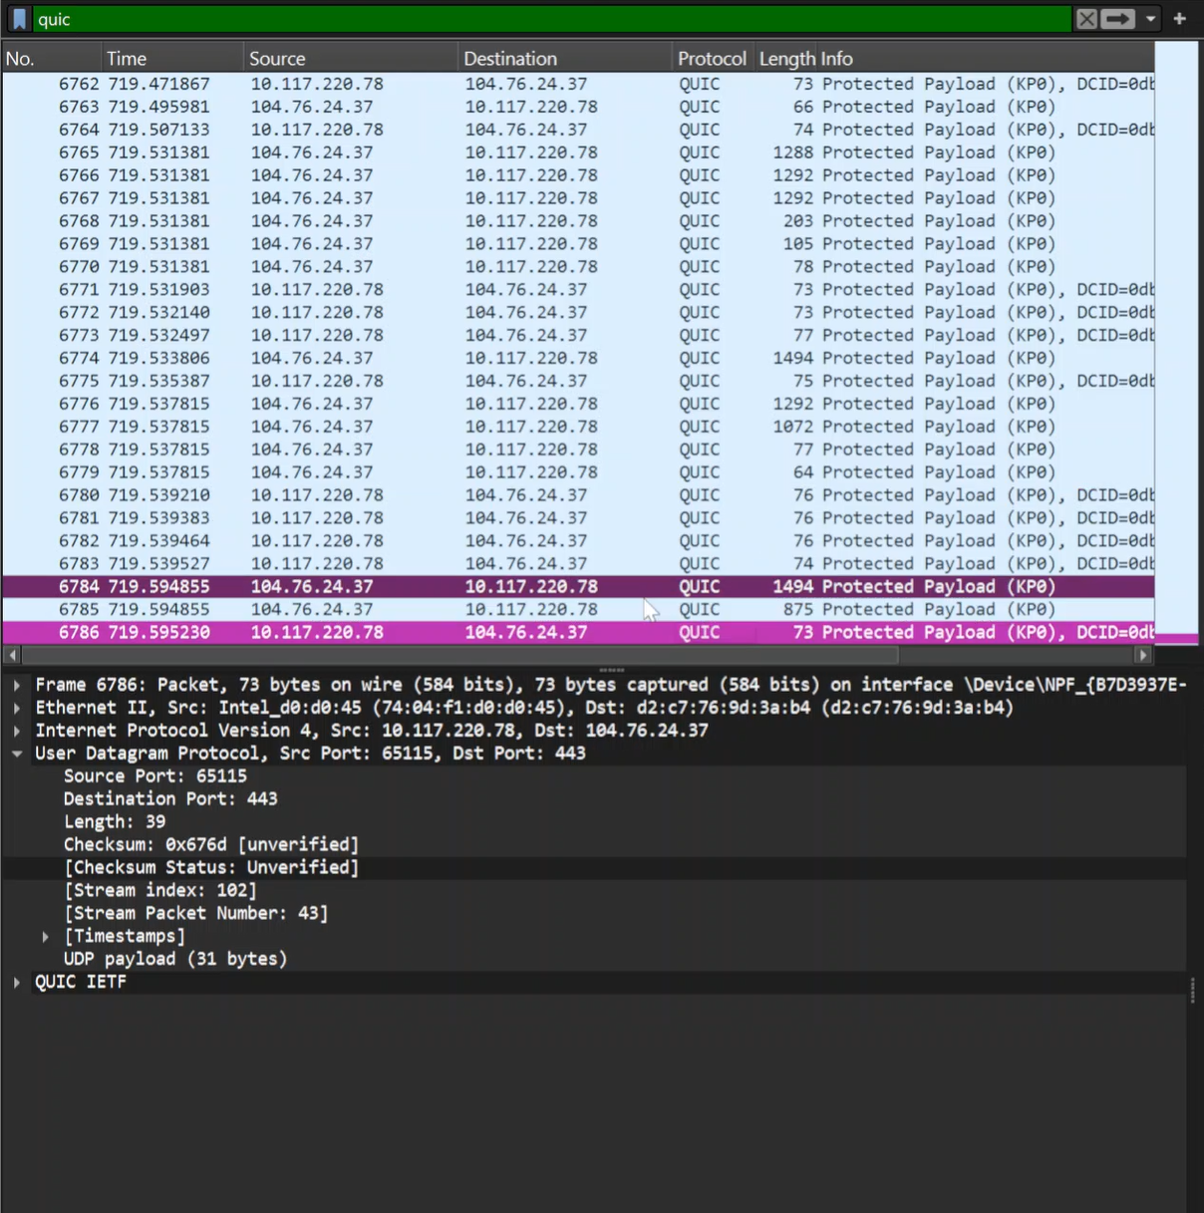
Рис. 21: Исходящий quic пакет
И различия между входящим и исходящим пакетом ровно такие же (рис. 22).
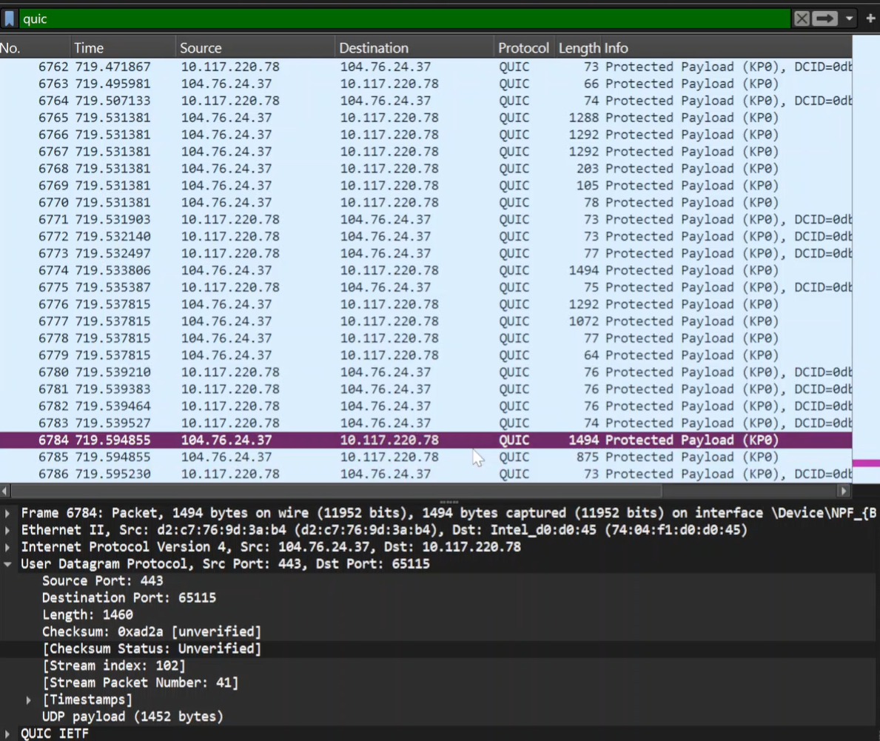
Рис. 22: Входящий quic пакет
Теперь рассмотрим процесс хендшейка. Для этого перезагрузим http страницу и посмотрим, что происходит перед тем, как происходит http запрос get. Для начала, клиент отправляет серверу syn запрос, что мы можем видеть во флагах tcp (рис. 23).
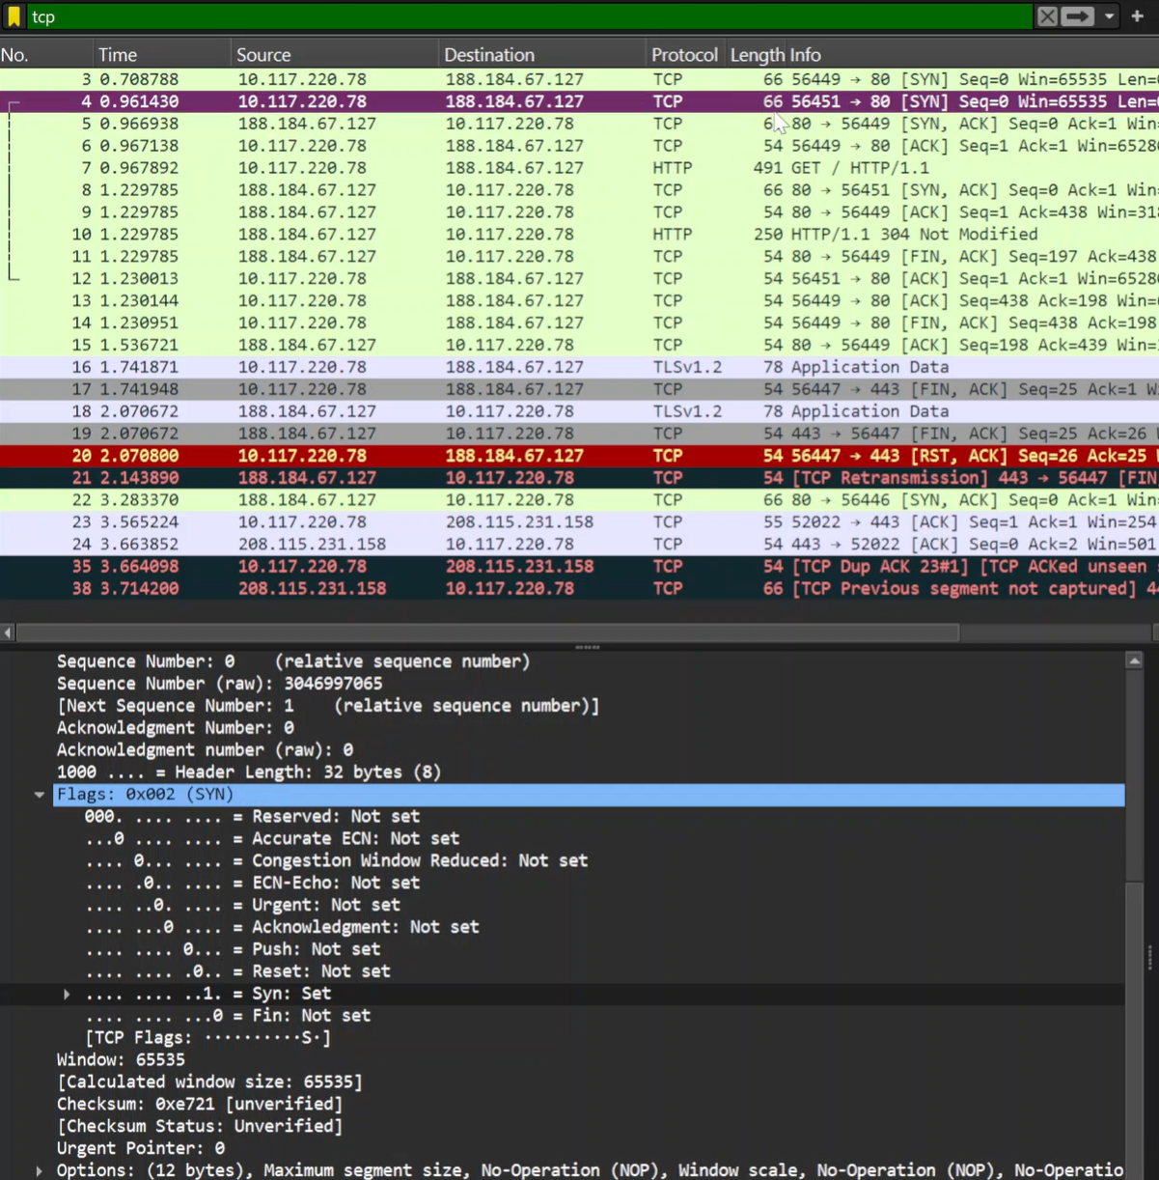
Рис. 23: syn
Сервер, как бы, протягивает руку, давая ответ в виде syn и ack, в котором как бы говорит, что теперь знает о клиенте (рис. 24).
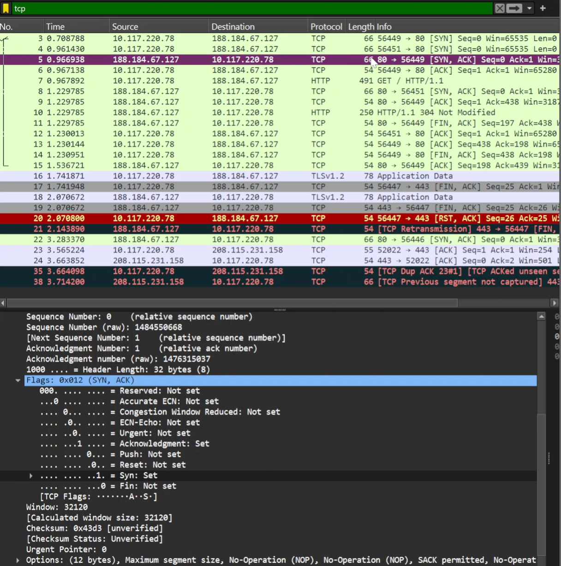
Рис. 24: syn + ack
Клиенту остаётся пожать руку, сказав серверу, что тоже теперь о нём знает, при этом флаг syn больше не стоит, поскольку оба они теперь знают о друг друге, и запрос на синхронизацию больше не нужен (рис. 25).
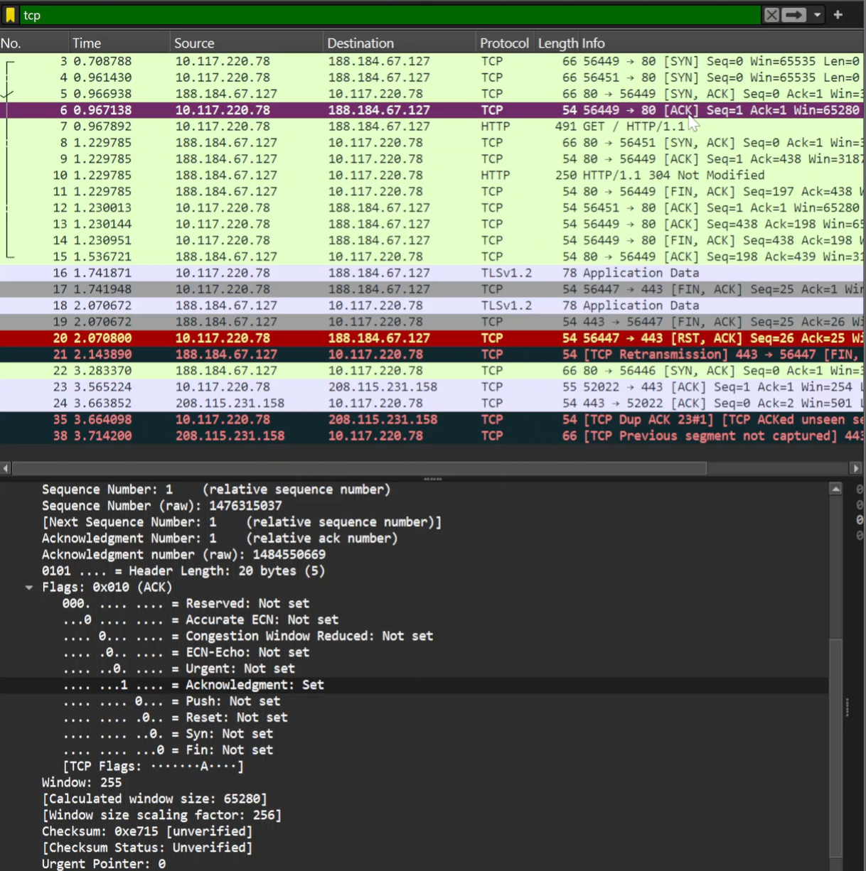
Рис. 25: ack
Теперь посмотрим на график потока. Здесь можно явно увидеть процесс хендшейка прямо перед get запросом (рис. 26).
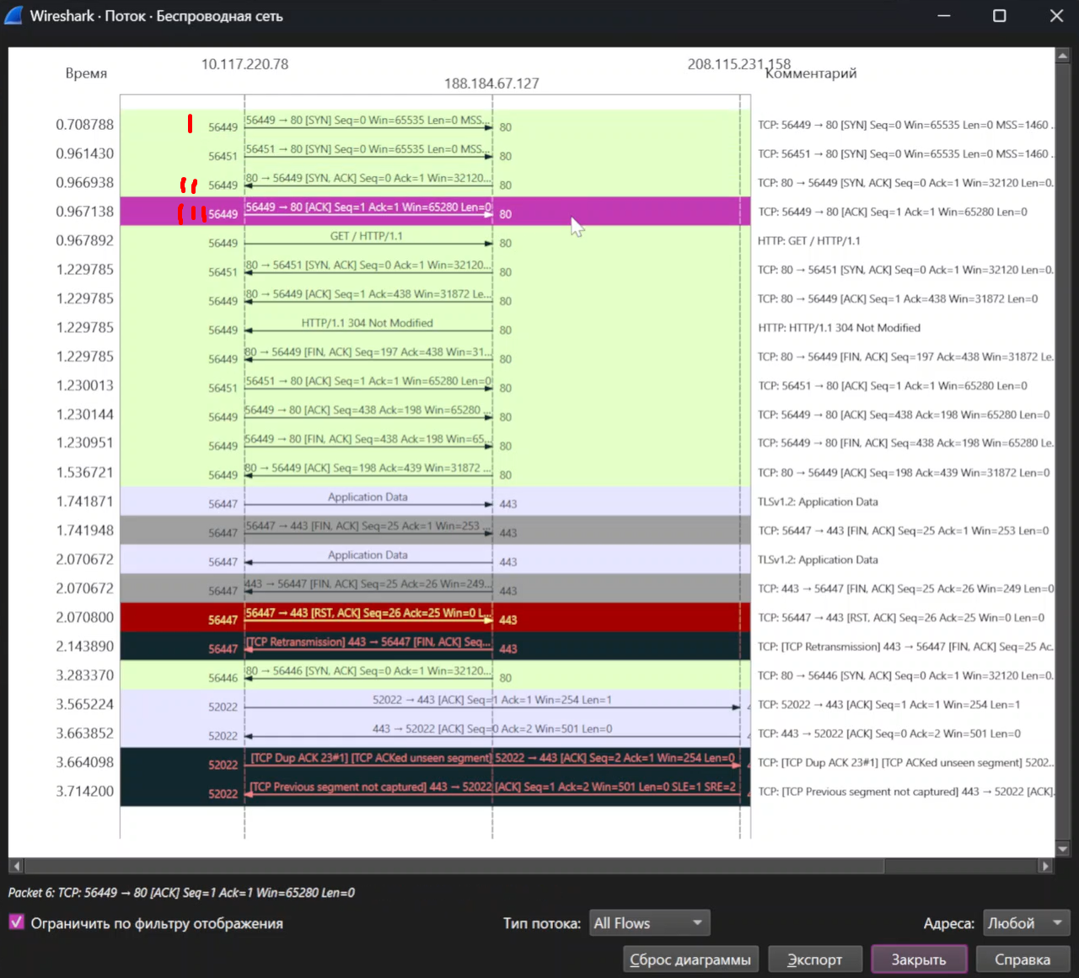
Рис. 26: Хендшейк на графике потока

3 Выводы
В результате выполнения работы были получены навыки анализа пакетов в wireshark

